Вторая младшая группа «Сказка» 06.04.2020- 07.04.2020
Воспитатели:
Мурзабаева Сурма Максимовна
Мезенцева Раиса Александровна

Тема недели: «Малыши-Крепыши»
Цель : формировать основы здорового образа жизни у детей раннего дошкольного возраста.
Задачи: 1. Укрепить и сохранить здоровье детей.
2. Формировать навыки ЗОЖ.
3.Воспитвать у детей привычку к аккуратности и чистоте, прививать культурно-гигиенические навыки.
4. правильное физическое развитие детского организма, повышение его сопротивляемости инфекциям.
5. повышать интерес детей к здоровому образу жизни через разнообразные формы и методы физкультурно-оздоровительной работы.

Сообщение для родителей в чат: «Добрый день. Уважаемые родители,несмотря на то что нам вссем сейчас благоприятнее всего оставаться дома, будем проводить дистанционные занятия совместно с вами и вашими детками. Спасибо за понимание».

Работа с родителями через вайбер :
- Консультации для родителей
- Рекомендации для родителей
- Создание памятки для родителей

НОД «БУДЬ СПОРТИВНЫМ И ЗДОРОВЫМ»
06.04.2020 - Понедельник:
1) Повторяем виды спорта летние и зимние. Ссылка на видео в интернете https://youtu.be/ztCqMRO2Nkk https://youtu.be/pO6VO0L4dXg
2) Физкультминутка «Гимнастика для глаз»
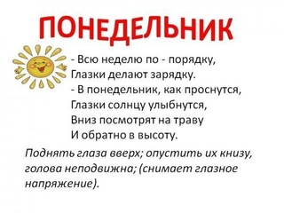
3) Тренажер для правильного дыхания (комплекс упражнений)
Упражнение 1. ПУЗЫРИКИ.
Пусть малыш сделает глубокий вдох через нос, надует «щёчки – пузырики» и медленно выдыхает через чуть приоткрытый рот. Повторить 2 – 3 раза.
Упражнение 2. ГОВОРИЛКА.
Вы задаёте вопросы, малыш отвечает.
Как разговаривает паровозик? Ту – ту – ту – ту.
Как машинка гудит? Би – би. Би – би.
Как «дышит» тесто? Пых – пых – пых.
Можно ещё попеть гласные звуки: о-о-о-о-ооо, у-у-у-уууу.
Упражнение 3. САМОЛЁТ.
Рассказывайте стихотворение, а малыш пусть выполняет движения в ритме стиха:
Самолётик – самолёт (малыш разводит руки в стороны ладошками вверх, поднимает голову, вдох)
Отправляется в полёт (задерживает дыхание)
Жужу -жу (делает поворот вправо)
Жу-жу-жу (выдох, произносит ж-ж-ж)
Постою и отдохну (встает прямо, опустив руки)
Я налево полечу (поднимает голову, вдох)
Жу – жу – жу (делает поворот влево)
Жужу –жу (выдох, ж-ж-ж)
Постою и отдохну (встаёт прямо и опускает руки).
Повторить 2-3 раза
Упражнение 4. МЫШКА И МИШКА.
Вы читаете стихотворение, ребёнок выполняет движения.
У мишки дом огромный (выпрямиться, встать на носочки, поднять руки вверх, потянуться, посмотреть на руки, вдох)
У мышки – очень маленький (присесть, обхватить руками колени, опустить голову, выдох с произнесением звука ш-ш-ш)
Мышка ходит в гости к мишке (походить на носочках)
Он же к ней не попадёт.
Повторить 3 – 4 раза.
4) музыкальная минутка парный танец «приседай» совместно с мамами и папами. Родители делились видеоотчетами в общем чате.
07.04.2020 – Вторник.
1) Речевое развитие: цель развивать у детей воображение, мышление,речь, закреплять определенные знания»;
Предлагаем вам интересные загадки о гигиенических принадлежностях и полезных и вредных продуктах.
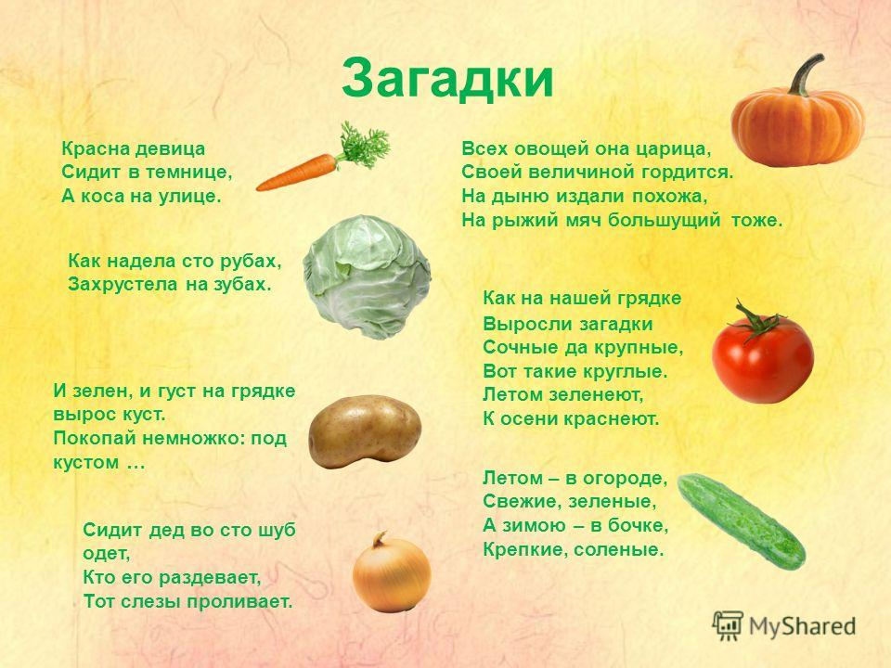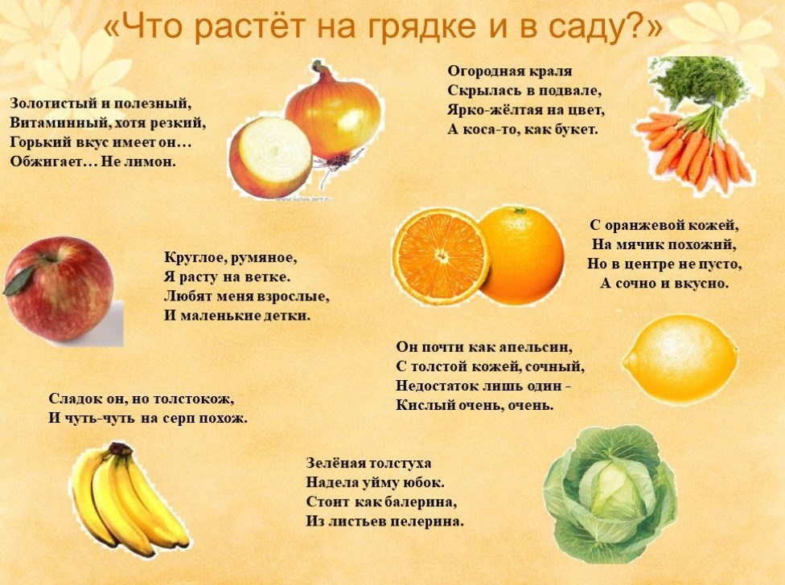

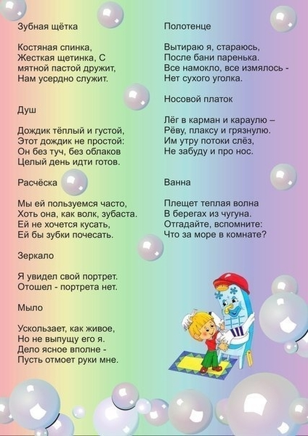

2) Физкультминутка разминка для глаз (вторник);
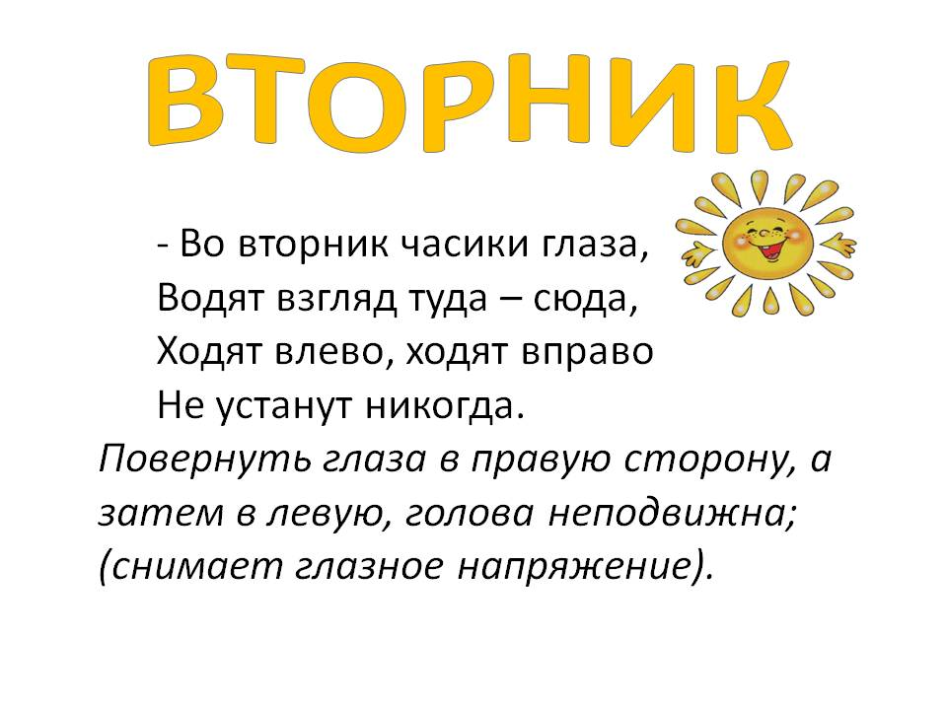
3) Просмотр мультфильма Фиксики на тему «Кто такие микробы?»
https://youtu.be/-EpH6MzMHsc
4) Чтение художественной литературы. С. Михалков (Про девочку, которая плохо кушала)
https://stihi.deti.guru/pro-devochku-kotoraya-ploho-kushala/

